GUM - PIHALA

Ob glasbeni spremljavi zapoj pomladni pesmi Vesela pomlad in Pleši, pleši, črni kos.
Poslušaj govorni posnetek  – pravljica o nastanku trstenk. Trstenke smo že spoznali pri ljudskih glasbilih, se spomniš?

- Pravljica o nastanku trstenk
Pred davnimi časi je živel pastir z imenom Pan. Nekega dne je na obronku gozda zagledal lepo vilinsko deklico. Hotel se ji je približati, ona pa je pobegnila iz gozda. Pastir jo je dolgo iskal, vse dokler nista pritekla do velike reke. Vilinska deklica je v strahu pred njim prosila valove, naj jo začarajo v rastlino. Ob pastirjevem dotiku se je nenadoma spremenila v trstiko. Potem je vanjo zapihal veter in trstika je zapela. Pastirja so njeni glasovi tako prevzeli, da je nabral trsje. Povezal ga je skupaj in zaigral nanj.Tako je nastala prva piščal, ki ji pravimo kar Panova piščal oziroma trstenke.

Poslušaj posnetek Trzinka – zvok trstenk. 
Zdaj pa poslušaj glasbeni posnetek Pan. 

Kateri instrument slišiš na posnetku poleg klavirja?
Res je, to je prečna flavta.

Na kakšen način igramo na prečno flavto? Pokaži z rokami.

Kako iz nje izvabimo zvok? Vanjo pihamo.

Ali poznaš še kakšen instrument, v katerega pihamo? ( kljunasta flavta, klarinet, saksofon, oboa, fagot )

Kako imenujemo skupino instrumentov, v katere pihamo?
To so PIHALA.
Ponovno poslušaj govorni posnetek – PIHALA - tokrat o pihalih.

Prečna flavta
Votla cev prečne flavte je iz medenine. Pihamo v ustnik, s prsti pokrivamo pokrovčke na luknjicah. Držimo jo z obema rokama vodoravno v desno stran.

Kljunasta flavta
Na kljunasto flavto lahko zaigra učitelj. Je lesena, ima ustnik za pihanje in luknjice, ki jih pokrivamo s prsti.

Klarinet
Je iz afriškega črnega lesa, na ustniku ima jeziček, ki ga potrebuje za ustvarjanje zvoka.
S prsti pokrivamo zaklopke na luknjice.

Oglej si fotografije pihal in jih poimenuj.
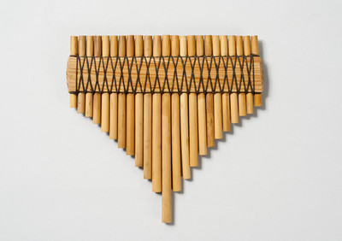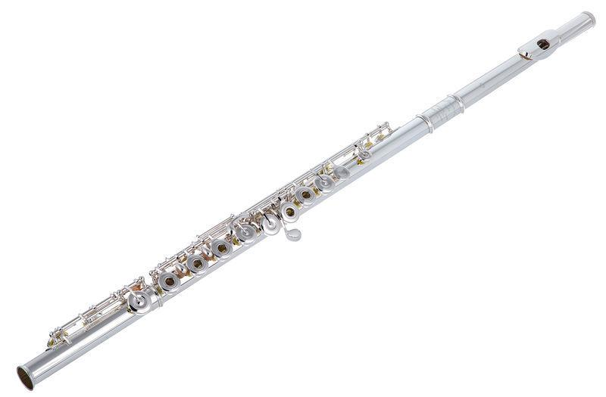

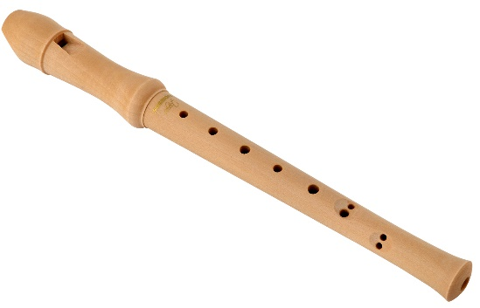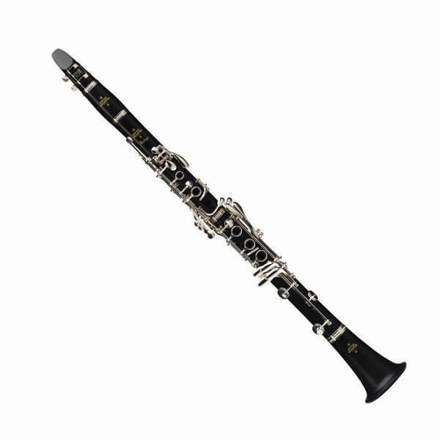

Samo kot zanimivost še to:
Skupina ljudi, ki igra na pihala, imenujejo pihalci. V pihalnem orkestru ne igrajo samo pihala, pač pa tudi trobila: trobenta, rog, tuba, pozavna.

